# 现场主机安装规范

# V20131223

**一、现场主机介绍：**

考虑到料位计复杂性、安装数量和用户熟练程度等因素，为了使用和维护的方便快捷，除现场手持遥控器外，我公司还为客户提供了现场主机，主要负责管理其下属的料位计，如工作参数修改和设置等，通过现场主机还可以把各台料位计的运行数据保存到远程服务器上，方便查询和判断分析各种故障并做处置，是保证料位计正常运行的重要工具和手段；

**二、现场主机技术参数**

**主机电源：**交流220v 0.3A

**主机输出：**无

**主机附件：**433M天线、GPRS天线。

**通讯距离：**空旷场地下约500米；

**三、现场主机安装技术规范：**

1、现场主机需要安装在料位计现场，因为是无线通讯，电除尘等设备都是大的金属构件，应尽量保证料位计和主机之间无金属障碍物遮挡无线信号或者遮挡程度较低。

2、主机安装应尽量避开剧烈震动和高频干扰电子设备。

3、为防止信号屏蔽影响主机和料位计、远程服务器的通讯质量，保证正常工作的需要，我司要求把现场主机部署在需要和此主机通信的料位计的中间位置（水平面），如下图虚线范围；

4、主机带指示灯的一端应该朝下，同时指示灯的朝向应该便于观察。

5、在垂直方向上建议安装在仓泵上方工作（检修）平台上（可以安装在工钢等结构柱上，具体视现场条件和施工、供电方便性），高度在工作平台水平面以上约1米2左右；

1. 按相关规范接入供电电缆，保证安全可靠。
2. 固定天线：

将433M天线接入主机上标有“1”的天线底座；

将GPRS天线接入主机上标有“2”的天线底座。

将433M天线和GPRS天线完全展开并吸附于附近的钢结构上。

不得将天线放入各种控制盘柜、接线箱；

1. 检查无误后给现场主机送电、设备工作；
2. 联系我司确认设备、系统工作正常或者由我司技术人员现场确认；

（现场主机通电5分钟后，绿灯常亮，红灯闪烁，绿灯常亮表示和远程服务器连通上，红灯闪烁表示有数据在传输；黄灯为端口识别，默认为常灭）

1. 现场主机、天线及外形示意图

**天线“1”用于和料位计通信（现场主机孔1）。外形如下图，底盘有433MHZ**

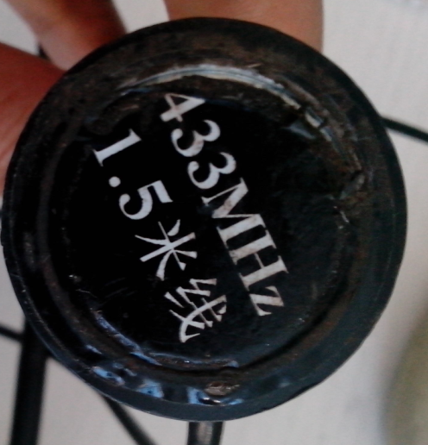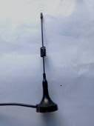

**天线“2”用于GPRS通信（现场主机孔2），用于和远程服务器通讯，外形如下图；**

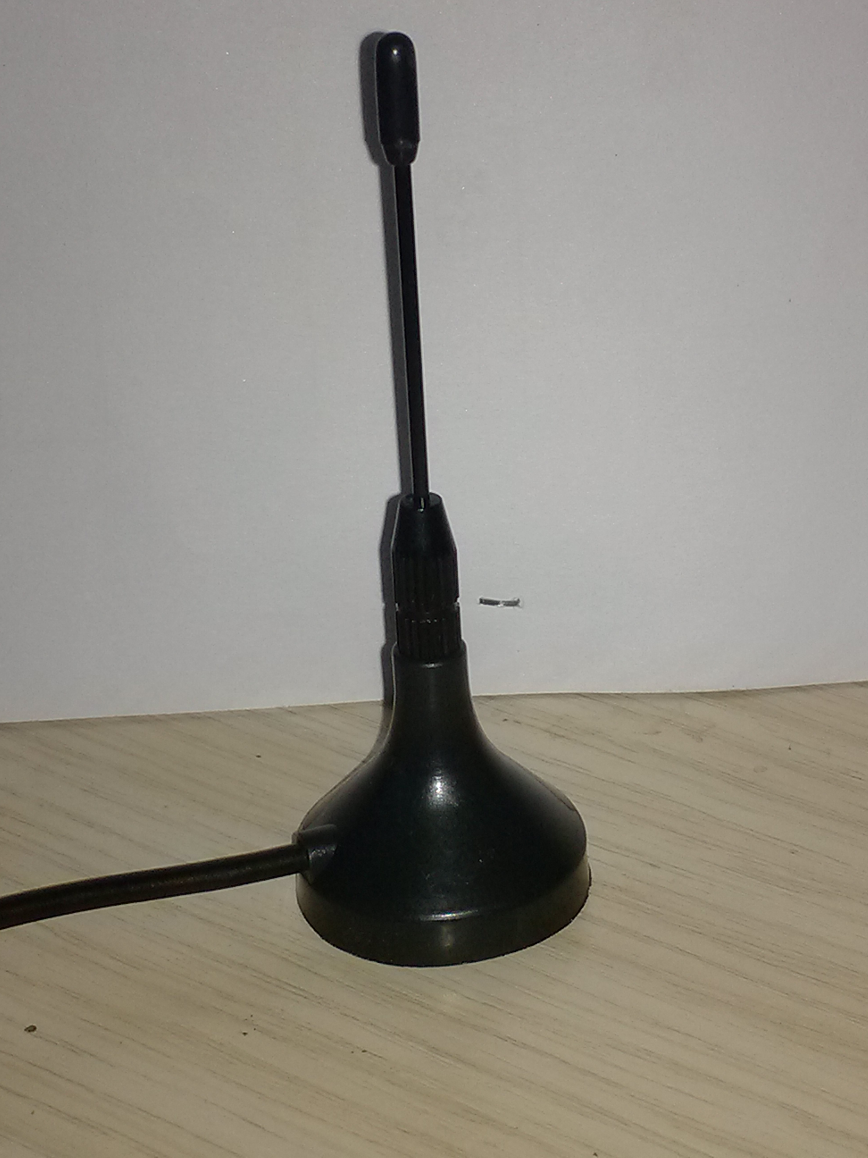

**现场主机天线插孔，外形如下图：**

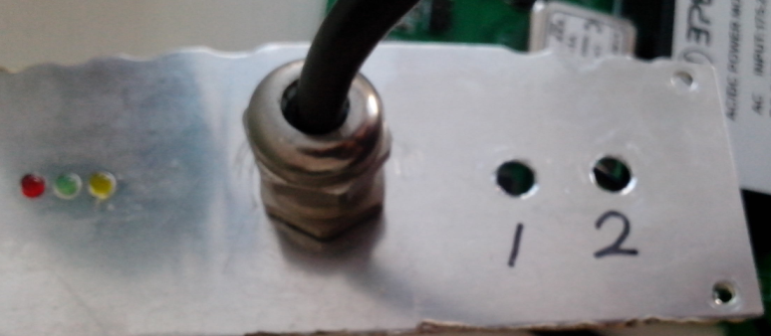

上海辉博自动化仪表有限公司021-62574656售后服务部0531-88981623